**步驟:**

1.直接複製(mog_ikFkSwitch.py)檔案到你的 Maya scripts (Documents/maya/20xx/scripts/)

2.打開可愛的 Maya，打開Script Editor點Python，貼上以下的東西:

import pymel.core as pm

import mog_ikFkSwitch as mog_ikFkSwitch

reload(mog_ikFkSwitch)

mog_ikFkSwitch.FkIk_UI()

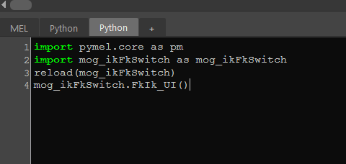

c) 執行

然後外掛介面應該就會挑出來惹 (也可以再Script Editor裡反白整坨 壓住中鍵 拖到你maya的custom欄位 自己新增一個快捷icon 之後要用就點icon就好)

**用法:**

1.第一步驟: 先指定你的每一個要轉換的控制器

圖例

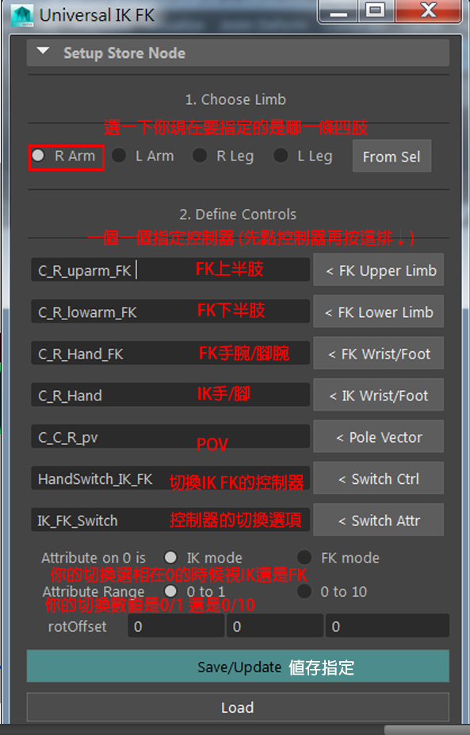

大圖例(以meshiya的人魚的一隻手臂為例)

https://gyazo.aiming-inc.biz/data/9/2/92d5a0eb171bbb176d917b29e393714b.png

註：

最後那個Rot Offset(Rotation Offset)是有些rig的IK和FK軸向不一樣，切換IK FK 時會跳90度，校正用的。

2. 第二步驟：

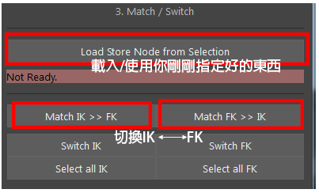

註：這外掛只適合用在正常乾淨的rig，如果rig有什麼奇怪的綁定或是軸向很不一致，就會失敗。

LIMITATIONS:

- Pole Vector Control is required and will not run if controlled with attribute

- Works only on Referenced Riggs

廢話很多的原教學影片

<https://www.youtube.com/watch?time_continue=341&v=SVwVAK6hj_8>

檔案原網址

<https://www.highend3d.com/maya/script/universal-ik-fk-switch-and-match-tool-for-maya>

(要註冊帳號)